ИНН 3801059019 КПП 380101001 665841, Россия, Иркутская обл.
р/с 40702810328110002464 г. Ангарск, 18-й мкр дом 4 офис 1
Филиал №5440 ВТБ 24 (ПАО) г. Новосибирск тел/факс (3955) 57-34-67, с. 89021-728-760
к/с 30101810450040000751, БИК 045004751 E-mail: gbi38@yandex.ru с.89832489100
Сайт: www.gbi38.ru

Общество с ограниченной ответственностью
«КомплектСтрой»

Прайс-лист от 10.07.2018г.

Отгрузка с карьера «Зверевский»
Инертные материалы:

№ | Наименование товара | Ед.изм. | Руб/тн
1 | Песок карьерный | тн | Песок
 |  |  | 180
2 | Песок отсев | тн | 400
3 | ПГС | тн | ПГС
 |  |  | 180
4 | Гравий ф.5.20 | тн | 330 | 360
5 | Мучка (с базы) | тн | 400
6 | Щебень ф.5.20 | тн | 400
7 | Грунт (вскрышка) | тн | ГРУНТ
 |  |  | 60
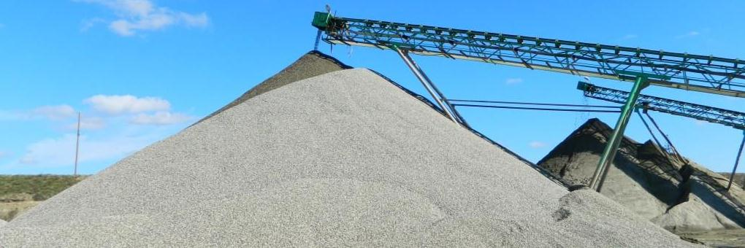

Доставка автотранспортом по всей Иркутской области.
Приглашаем к сотрудничеству и надеемся, что работа с нами
будет для Вас выгодна и удобна!

